1. [已开发]商品表加个下架字段，下架了的商品就不展示
   1. [已开发]主播注册成功后，给出提示语“您已成功注册优样品账号，请及时登录主播个人中心，完善个人信息，账号信息需由客服人员审核通过后，方可在本平台申请拿样”然后再跳转至登录页面。（同时向手机号15111093481发条短信，短信模板code为：SMS_117511584，手机号放到配置文件中，上线后可能会更改）。
   2. 【已开发】找回密码的短信模板code错误，换成SMS_133974168。

1.【已完成】

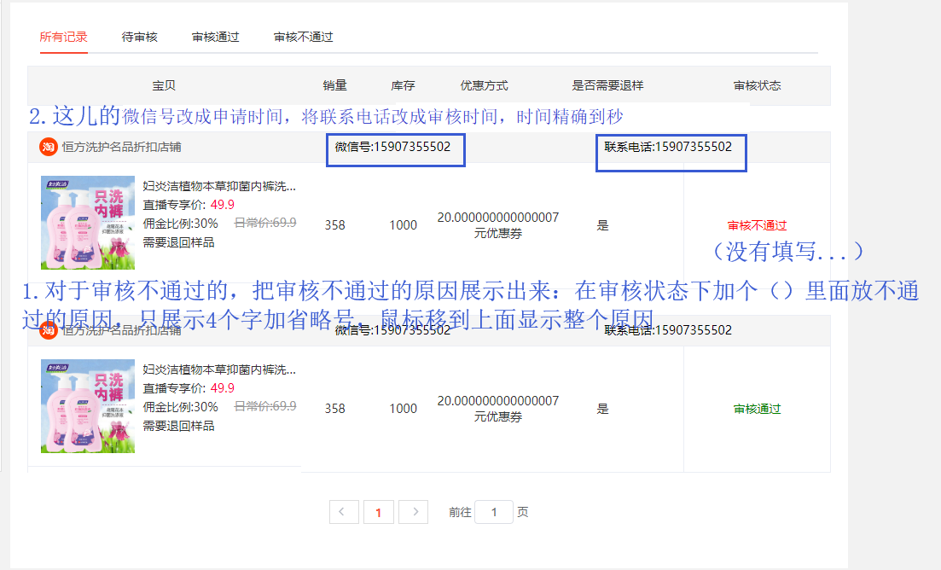

2.【已完成】

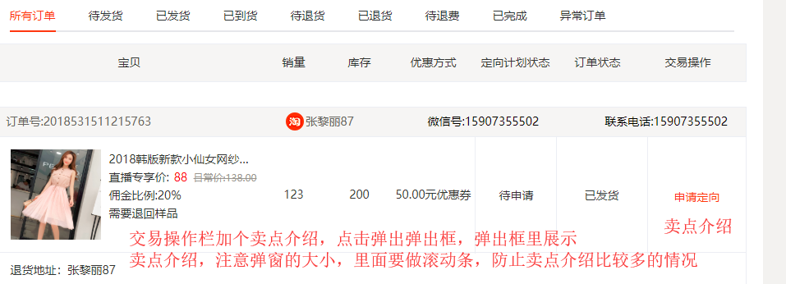

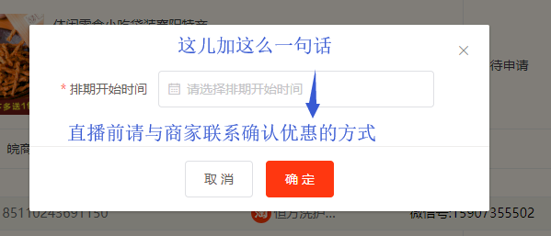

3.【已完成】

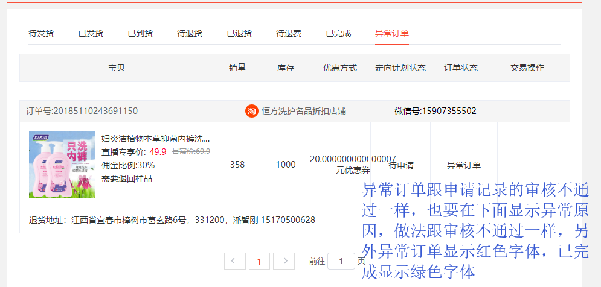

4.【已完成】

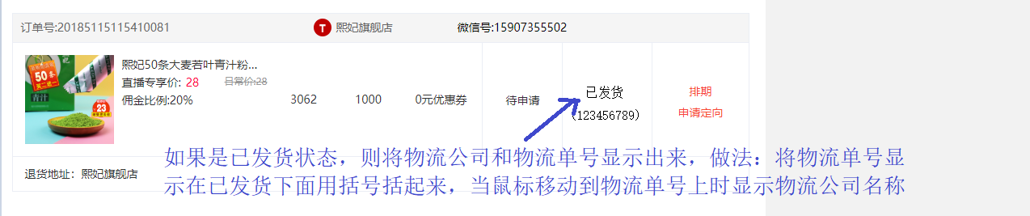

5.【已完成】

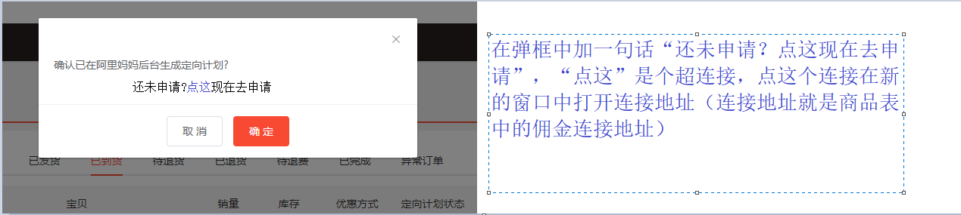

补充：将“确认已在阿里妈妈后台生成定向计划？”改成“确认已在淘宝联盟申请计划？”

6.【已完成】

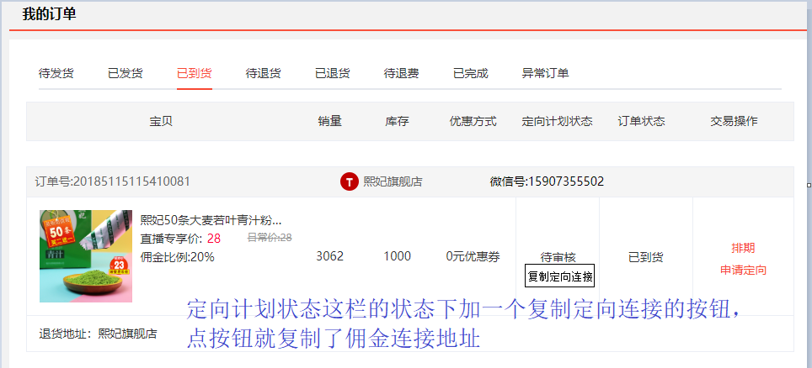

补充：优惠方式如果是优惠券，在优惠券下面加个“复制优惠券链接”的按钮，点按钮就复制优惠券的地址。

在交易操作栏再加一个复制宝贝地址的按钮，点按钮就将宝贝的地址复制在剪切板里。

7.【已完成】

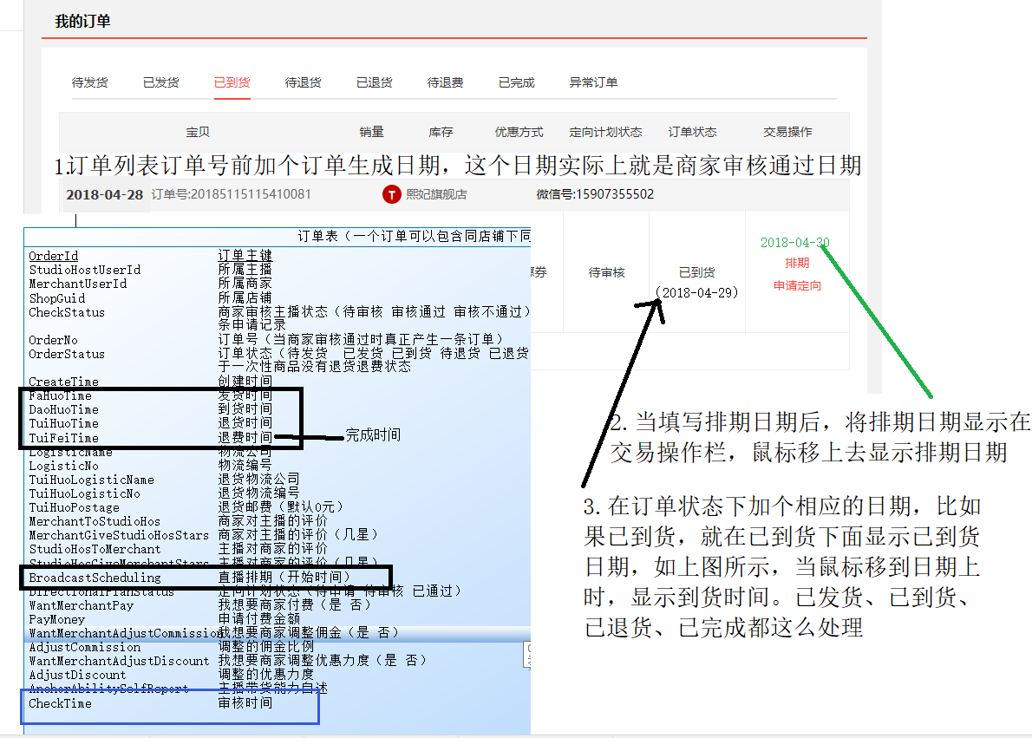

8.【已完成】

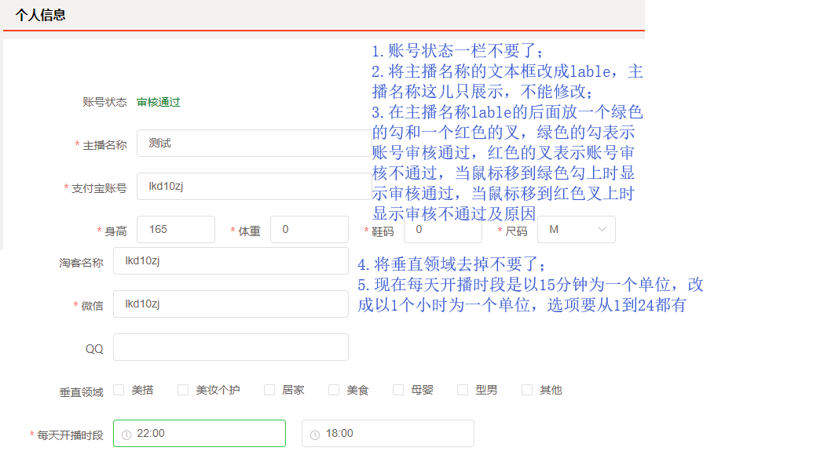

补充：这里的支付宝账号也不要了，让主播在提现的页面去填写

9.【待开发】

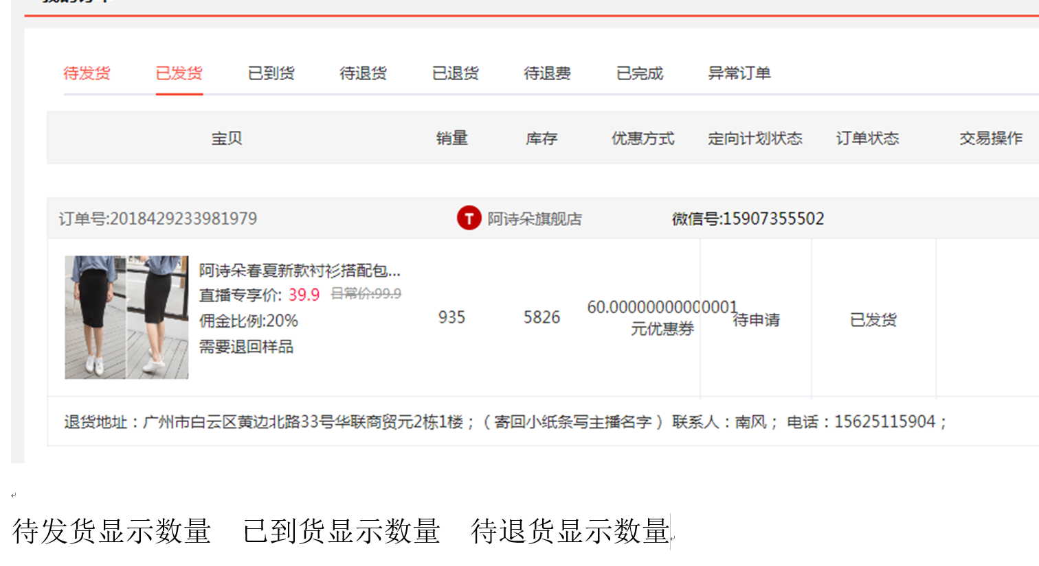

10.【已完成】

所有订单的那个标签下加个排期下拉框、订单状态下拉框和搜索框，搜索框按商品标题或者快递单号（注意不是退货单号）模糊搜索，类似于下图。排期：包括全部、待排期、已排期



11.【已完成】

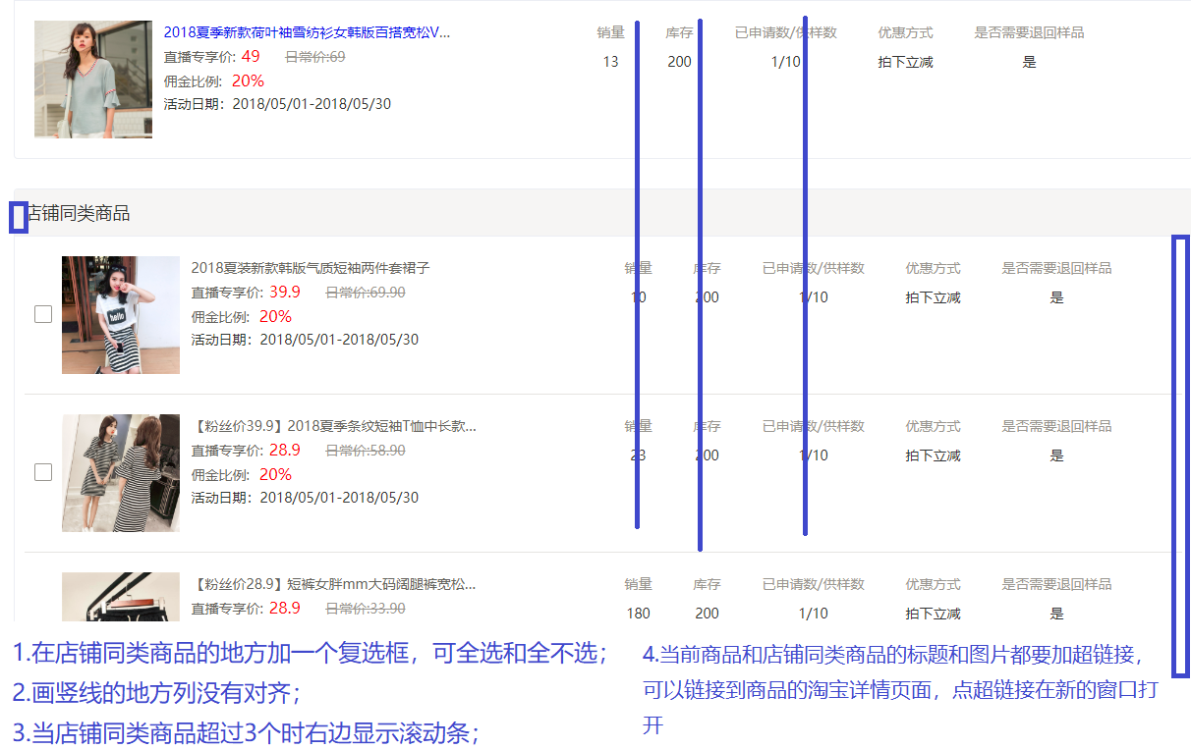

12.【已完成】

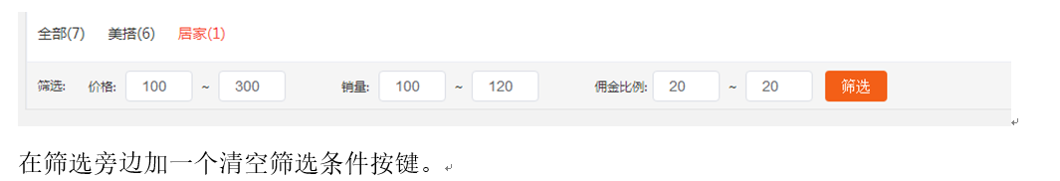

13.【已完成】

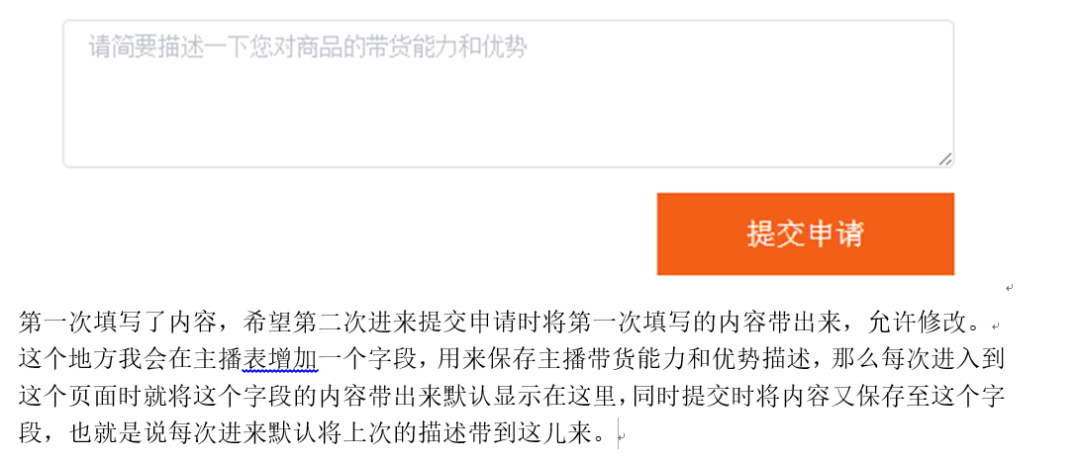

14.【已完成】

